Консультация для педагогов: "Личность педагога в современных условиях"
Цель консультации: просвещение педагогов в важности личности педагога в учебно-воспитательном процессе, в необходимости создания собственного имиджа.

Философ из Древней Греции Ксенофонт сказал: «Никто не может ничему научится у человека, который не нравится»
Без интереса к личности воспитателя не будет интереса к тому, чему вы хотите научить человека. Если вы будете нравиться своим воспитанникам, Вас по всем параметрам будут лучше оценивать. Психологи называют это «эффектом ореола» и педагоги просто обязаны использовать его в своей работе.
Профессия педагог – особенная. Учителя, воспитатели – это те люди, которые всегда на виду, рядом с ними всегда находятся родители, дети, коллеги.
Часто педагог теряет авторитет своих подопечных потому, что неинтересен как личность. Поэтому образ педагога должен вдохновлять. Как бы ни был профессионально подготовлен педагог, он просто обязан постоянно совершенствовать свои личностные качества, создавая, таким образом, собственный имидж.
Три основные составляющие имиджа педагога: взаимодействие с окружающими, визуальная привлекательность и образ жизни.
При создании своего имиджа, обратите внимание на умение общаться со своими воспитанниками и окружающими людьми.
Выдающийся педагог А.С. Макаренко писал: «Воспитатель должен уметь организовывать, ходить, шутить, быть веселым, сердитым…себя так вести, чтобы каждое движение его воспитывало».
В нашей профессии важно умение общаться, искусство говорить и, особенно, слушать. Правильно выбранный тон разговора, тембр голоса, изящество движений во многом определяет тот образ, в котором мы предстаем перед воспитанниками и коллегами. То, насколько успешным и эффективным будет общение с окружающими нас людьми, зависит от наших привычек реагировать на те или иные ситуации, от способов решения конфликтных ситуаций, которые часто происходят между людьми, так как все мы с вами очень разные, со своими взглядами и принципами. Очень важно задуматься, умеем ли мы взаимодействовать с другими, особенно в конфликтных ситуациях. Подумайте, а как вы привыкли выходить из конфликта? В этом вам поможет простое упражнение, которое называется «Яблоко и червячок»
: сядьте поудобнее, закройте глаза и представьте на минуту, будто вы – яблоко. Спелое, ароматное, наливное яблоко, которое живописно висит на веточке. Все любуются вами, восхищаются. Вдруг откуда не возьмись, подползает к вам червяк и говорит: «сейчас я тебя буду есть! Что бы вы ответили червяку? Откройте глаза и запишите свой ответ.
Психологи предлагают 5 способов выхода из конфликтных ситуаций. Соотнесите их со своими ответами:
Конкуренция (соревнование) предлагает сосредоточение внимания только на своих интересах. Полное игнорирование интересов партнера.
(Например, «Сейчас как упаду на тебя и раздавлю!»)
При выборе данной стратегии поведения в случае поражения человек испытывает неудовлетворенность, а при победе – чувство вины, непопулярность, испорченные отношения.
Избегание (уклонение) характеризуется отсутствием внимания, как к своим интересам, так и к интересам партнера.
(Например, «Вон посмотри, какая там красивая груша»)
Здесь отмечается уход от ответственности за решения. Исход не очень важен. Отсутствие власти. Сохранение покоя. Желание выиграть время. Существует опасность перехода конфликта в скрытую форму.
Компромисс – достижение «половинчатой» выгоды каждой стороны. Поиск решений за счет взаимных уступок. Получение только половины ожидаемого. Причины конфликта полностью не устранены.
(Например, «Ну, хорошо, откуси половинку, остальное оставь моим любимым хозяевам»)
Приспособление предполагает повышенное внимание к интересам другого человека в ущерб собственным. Желание сохранить мир. Но при этом ваше решение откладывается.
(Например, «Такая, видно, у меня доля тяжкая»)
Сотрудничество является стратегией, позволяющей учесть интересы обеих сторон.
(Например, «Посмотри, на земле уже есть упавшие яблоки, ты их ешь, они тоже вкусные»).
Нам становится понятно, что из перечисленных стилей только один - сотрудничество является активным и эффективным в смысле определения исхода конфликтной ситуации. При использовании данной стратегии применяется система воздействий и взаимодействий, направленная на достижение общих целей, без ущерба интересов взаимодействующих субъектов. Если мы научимся СОТРУДНИЧАТЬ, то окружающие будут воспринимать нас, как людей с собственной позицией, при этом, легких в общении, открытых людей. Кого мы считаем открытыми и закрытыми в общении людьми? Вот характеристики закрытого человека:

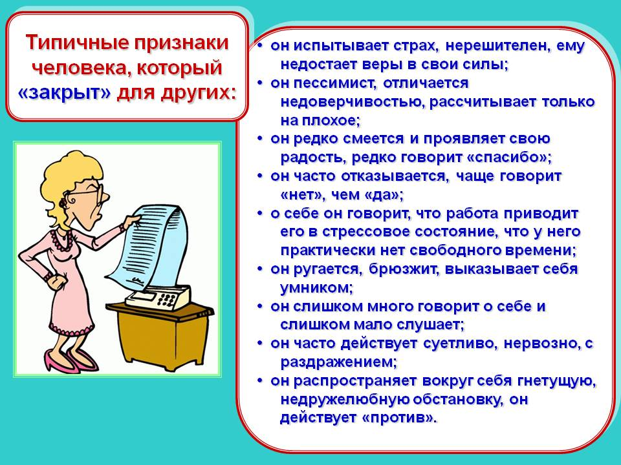

А это типичные признаки открытого человека:
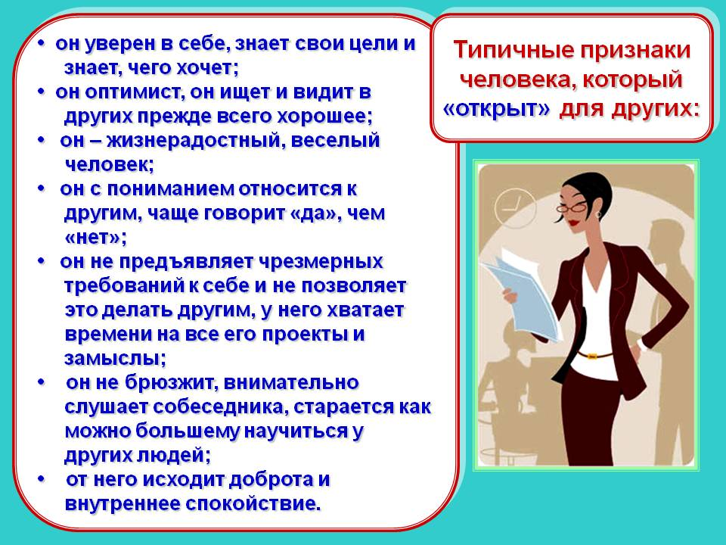

Вместе с тактом, образованием, деловыми качествами наша внешность является либо продолжением наших достоинств, либо еще одной отрицательной чертой, мешающей жизни и карьере.
Визуальная привлекательность – важная составляющая имиджа педагога. Здесь значение имеет и цветовая гамма рабочего костюма, и правильно выполненный макияж, и модная стрижка или укладка. Особое внимание уделяется рукам. Ногти должны быть чистыми, ухоженными. Весь внешний вид педагога должен производить впечатление опрятного, чистоплотного и аккуратного человека.
Немаловажное значение имеет и ваш образ жизни. Имидж вашего образа жизни – это то, как люди воспринимают вашу личную жизнь, отношения с окружающими и домочадцами, ваши моральные принципы, достоинство, поведение и характер.
Для того чтобы создать свой образ личности, конечно же, необходимо начать с самопознания. Попробуйте в свободное время задать себе самому следующие вопросы и дать на них откровенный ответ.
Анкета на формирование « Я – концепции». (Л.Г.Федоренко).
- Каковы мои приоритетные моральные ценности?
- Каковы мои устойчивые личные цели?
- Каковы мои повседневные привычки?
- Я постоянно использую свою схему поведения?
- Сколько ласковых слов я могу написать о своих родителях?
- Сколько у меня друзей?
- Вызываю ли я симпатию у своих товарищей по работе?
- Что во мне могут ценить дети?
- Как часто обращаются ко мне за советом или за помощью?
- Называют ли меня понимающим?
Ответы на эти вопросы помогут осознать собственную «Я – концепцию».
Делать самого себя – сложная работа. Для того, чтобы выжить в ситуациях постоянных изменений, чтобы адекватно на них отвечать, человек должен активизировать свой творческий потенциал, обнаружить и разглядеть свою неповторимость и уникальность, гражданскую позицию.
Имидж любого ОУ (образовательного учреждения) будет определяться имиджем педагогов, работающих в нем.
Формирование личного обаяния сопровождается огромной работой над собой, но приносит хорошие плоды: формирует позитивные установки по отношению к вам у окружающих, делает общение с вами приятным и комфортным. И, чем точнее создан ваш образ, тем легче людям общаться с вами, и тем меньше сил потребуется, чтобы найти общий язык с вашими воспитанниками.
И помните! Воспитать «крылатого» ребенка может только «крылатый» педагог и родитель; воспитать счастливого может только счастливый; а современного только современный! Совершенствуйтесь, уважаемые коллеги! Все в наших руках!
Предлагаю Вам в течение года развиваться на тренинговых занятиях, семинарах-практикумах, направленных на развитие творческих способностей, сплочение коллектива, обучению взаимодействию и развитию личностных качеств личности. Спасибо за внимание!

